参考连接：<http://www.ddooo.com/softdown/139653.htm>

# 下载

该版本office一般为win10系统自动安装

# 激活

## 输入对应密钥，提示可以试用30天

GRBR4-J4N3M-KTX9C-JM4PJ-J8HPT （小编使用的是此激活密钥）  
NJHVR-FK6XR-M97MB-P8CXD-FM4PJ  
NXVJY-X9T8G-Y6RWG-8VQ7V-PWHPT  
W8W6K-3N7KK-PXB9H-8TD8W-BWTH9  
N9J9Q-Q7MMP-XDDM6-63KKP-76FPM   
9DP6T-9AGWG-KWV33-9MPC8-JDCVF  
7G2HE-JR8KL-ABB9D-Y7789-GLNFL  
U2PWU-H7D9H-69T3B-JEYC2-3R2NG  
R8R8P-MTT6F-KLRPM-J7CAB-PJM8C  
A4XV7-QP9JN-E7FCB-VQFRD-4NLKC  
U272H-HH2F6-WDG36-ULUPX-PCHTJ  
7LR67-WTXPA-KLUHV-GEK2E-QW4CK  
EUYTH-3KWKL-PJMX7-XBCPW-9U2DD

## 用激活工具完美激活

### 关闭office2019，打开软件包中的crack文件夹，双击激活工具“Office Tool Plus.exe”

### 选择激活栏，选择一个证书“office 2019 volume”再点击安装许可证

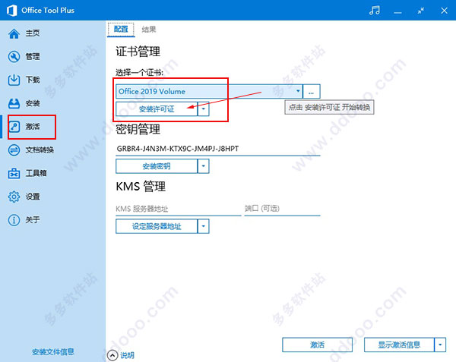

### 可以看到许可证成功安装

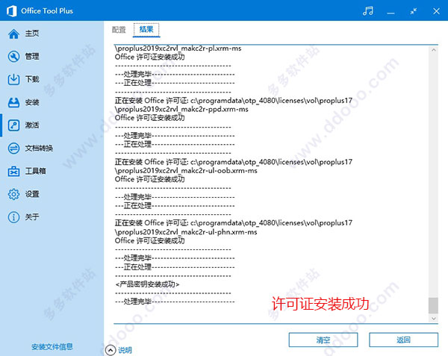

### 再次打开软件，查看产品信息，可以看到office2019专业增强版已经成功激活，界面如下：

